Yazılım Laboratuvarı II
1. PROJE

Hazar KOÇ
Bilgisayar Mühendisliği
Kocaeli Üniversitesi
Kocaeli, Turkey
hazark41@gmail.com
Yunus Emre KIRCI
Bilgisayar Mühendisliği
Kocaeli Üniversitesi
Kocaeli, Turkey
yunusemrekirci@gmail.com

ÖZET
Bu projede, kitap, dergi vb. gibi metinlerden elde edilen cümleler/kelimeler arasındaki benzerlik, frekans gibi özelliklerin bulunması, metinlerin birleştirip birleştirilmeyeceğine karar verilmesi ve elde edilen verilerden karakter tabanlı cümlelerin/kelimelerin birleştirilmesi işlemleri gerçekleştirilmektedir. Bu işlemlerin yapılması için gerekli algoritma geliştirilmiş ve projede sunulmaktadır. Amaç: Bu projede iki veya daha fazla metnin uygun bir şekilde birleştirilmesi problemi için yeni algoritmalar geliştirmek amaçlanmaktadır. Devamında bunları görsel bir arayüzle sunmaktayız. Geliştirdiğiniz algoritmanın performans özelliklerini ve çalışma sürelerini farklı girdilerde karşılaştırıyoruz. Metin birleştirme işlemleri için JAVA dili, veri tabanı MongoDB (NoSQL), Web arayüzü için ise React kullanılmaktadır.

İçerik

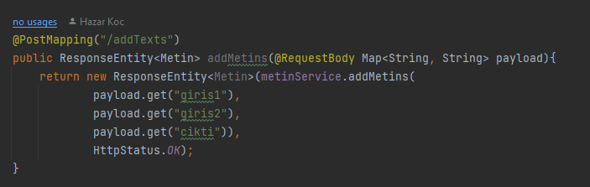
Proje Tanımı

Kullanılan Yöntemlerin Açıklamaları

Proje Algoritması

Proje Sonuçları

Yalancı Kod

Kaynakça

GİRİŞ

Projede kullanıcıdan en az 2 olmak üzere istediği kadar sayıda metin, paragraf veya kelime girişi alınmaktadır. Alınan bu girişler React ile arayüzde gösterilir ve API’ler aracılığı ile React – Java arasında haberleşme sağlanır. Backend’e aktarılan kullanıcı girişleri geliştirdiğimiz algoritmadan geçerek tek bir çıkış metnine dönüşür ve arayüzde gösterilir.
Kullanıcı, isteğe bağlı olarak geçmiş kayıtları listeyelebilir ve mevcut birleşmiş metni kaydedebilir.

Kullanılan Yöntemler
Projeyi geliştirirken kullandığımız yöntemler ve açıklamaları:

listTexts
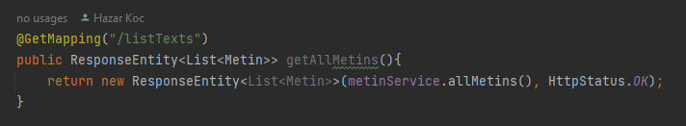
MongoDB üzerinde bulunan tüm kayıtları listelemek için kullandığımız yöntem.

addTexts

Birleştirilmiş olan yani yeni oluşturulmuş metni MongoDB’ye kaydetmek için kullandığımız yöntem.

combineTexts
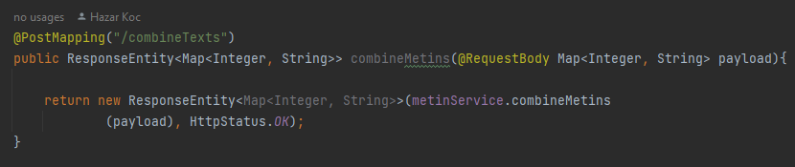
Kullanıcıdan “x” sayıda alınan girişi anlamlı bir şekilde birleştirecek olan algoritmadan geçirir ve geri döndürür.

V. Proje Algoritması

Proje için geliştirdiğimiz algoritmada, Post request ile gelen Mapteki değerleri String Array’e çevirip, Array’in ilk elemanını result adındaki String değişkenine ekleyip, bu işlemden sonra dizinin diğer elemanlarını her seferinde bir index ekleyerek, bu elemanların “result” değişkeni içerisinde olup olmadığını kontrol ettik. Bu işlemin sonucunda, result değişkeni içerisinde bulunmayan elemanları result değişkeni içerisine ekleyerek birleşmiş metin elde ettik.

VI. Proje Sonuçları

Projemizin sonuçlarına bakacak olursak:
- Kullanıcıdan birden fazla metin girişi alınabilir.
- Alınan metin girişleri birleştirilebilir.
- Birleştirilen metin ön yüzde gösterilir.
- Birleştirilen metnin çalışma süresi Ön yüzde gösterilir.
- Birleştirilen metin ve çalışma süresi veri tabanına kaydedilebilir.
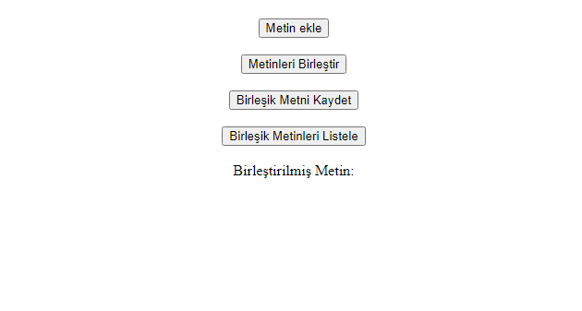
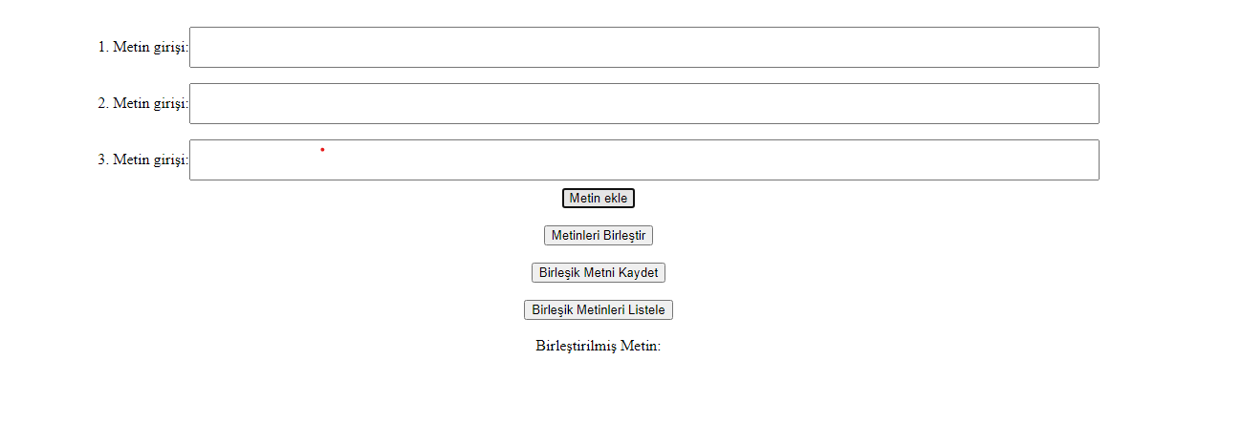
- Veri tabanındaki kayıtlar listelenebilir.

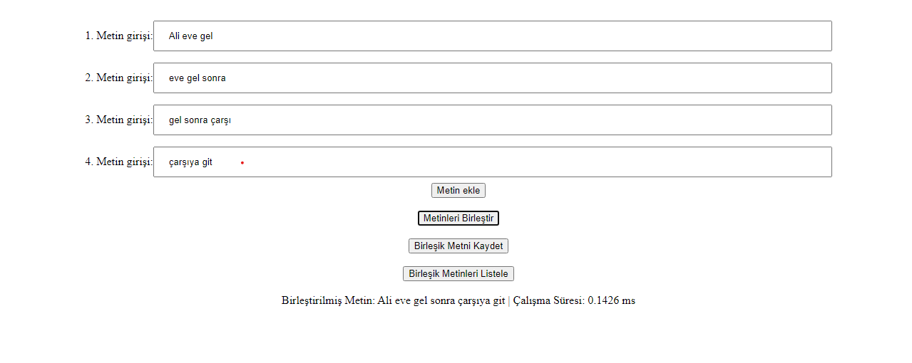

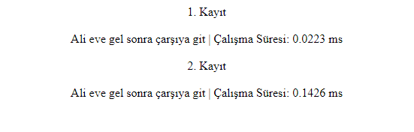

VII. Yalancı Kod

public class Metin {
@Id
private ObjectId id;
private String combinedText;
public Metin (String combinedText){
this.combinedText = combinedText;
}
}
public class MetinApplication {
public static void main(String[] args) {
SpringApplication.run(MetinApplication.class, args);
}
}
public class MetinController {
@Autowired
private MetinService metinService;
@GetMapping("/listTexts")
public ResponseEntity<List<Metin>> getAllMetins(){
return new ResponseEntity<List<Metin>>(metinService.allMetins(), HttpStatus.OK);
}
@PostMapping("/addTexts")
public ResponseEntity<Metin> addMetins(@RequestBody Map<String, String> payload){
return new ResponseEntity<Metin>(metinService.addMetins(
payload.get("cikti")),
HttpStatus.OK);
}
@PostMapping("/combineTexts")
public ResponseEntity<String> combineMetins(@RequestBody Map<Integer, String> payload){
return new ResponseEntity<String>(metinService.combineMetins
(payload), HttpStatus.OK);
}
}
public interface MetinRepository extends MongoRepository<Metin, ObjectId> {
}
public class MetinService {
@Autowired
private MetinRepository metinRepository;
public List<Metin> allMetins(){
return metinRepository.findAll();
}
public Metin addMetins(String cikti){
Metin metin = metinRepository.insert(new Metin(cikti));
return metin;
}
public String combineMetins(Map<Integer, String> payload){
long startTime = 0, endTime = 0;
startTime = System.nanoTime();
Collection<String> values = payload.values();
String[] targetArray = values.toArray(new String[0]);
StringBuilder result = new StringBuilder();
int b;
result.append(targetArray[0]);
for(int a = 1; a < targetArray.length; a++){
for( b=0 ; b < targetArray[a].length(); b++){
if(result.toString().contains(targetArray[a].substring(0,b)))
{
continue;
}
else
{
break;
}
}
result.append(targetArray[a].substring(b-1));
}
endTime = System.nanoTime();
Double fark = (((double) (endTime - startTime)) / 1000000);
String sure = fark.toString();
result.append(" | Çalışma Süresi: " + sure + " ms");
String output = result.toString().trim();
return output;
}
}
function Home() {
const navigate = useNavigate();
const [components, setComponents] = useState([]);
const [counter, setCount] = useState(0);
const [texts, setTexts] = useState({});
const [response, setResponse] = useState("");
const [combine, setCombine] = useState({});

console.log(texts);

function addComponent(){
setCount(counter + 1);
setComponents([...components, counter]);
setTexts({...texts, [counter] : ""});
};
function changeText(index, text){
setTexts({...texts, [index] : text});
}
return (
<div>
<br></br>

{components.map((item, i) => ( <Input id = {i} key = {i} text = {texts[i]} onChange = {changeText} /> ))}
<Button onClick={addComponent}/>

<br></br>
<br></br>

<button onClick={async() =>{

const data = await api
.post("/combineTexts",texts)

.catch(err => console.error(err));
setCombine(data);
console.log(data);
}}>Metinleri Birleştir</button>

<br></br>
<br></br>
<button onClick = {async()=>{

const data = await api
.post("/addTexts",{cikti:combine.data})
.catch(err => console.error(err));

console.log(data);

}}>Birleşik Metni Kaydet</button>

<br></br>
<br></br>

<button onClick = {async()=>{
navigate('/list');
}}>Birleşik Metinleri Listele</button>

<br></br>
<br></br>

<div>Birleştirilmiş Metin: {combine.data}</div>

</div>

);
}
export default function List(){
const [country, setCountry] = useState([]);
useEffect(()=>{

async function fetchData() {
try {
const res = await api.get("/listTexts")
setCountry(res);
}

catch(err){
console.log(err);
}
}
fetchData();
})

return(
<div>
{country?.data?.map((dt, i) =>{
return( <div key = {i}>
{i+1}. Kayıt
<br></br>
<br></br>
{dt.combinedText}
<br></br>
<br></br>
</div>
);

})}
</div>
);
}
export default function Input(props){
const [temp, setTemp] = useState('');
const counter = useSelector(state => state.counter.counter);
const texts = useSelector(state => state.texts.texts);

return(

<div>
{props.id+1}. Metin girişi:
<input
type="text"
value = {props.text}
onChange = {e => props.onChange(props.id, e.target.value)}/>
</div>
);
}

VIII. Kaynakça

- https://www.youtube.com/watch?v=5PdEmeopJVQ
- https://www.w3schools.com/java/java_encapsulation.asp
- https://www.appsdeveloperblog.com/postmapping-requestbody-spring-mvc/
- https://spring.io/guides/gs/rest-service-cors/
- https://gelecegiyazanlar.turkcell.com.tr/konu/egitim/android-101/javada-string-metodlari
- https://www.javatpoint.com/java-get-current-date
- https://jenkov.com/tutorials/java-date-time/system-currenttimemillis.html
- https://axios-http.com/docs/example
- https://17.reactjs.org/docs/hooks-effect.html
- https://17.reactjs.org/docs/hooks-state.html

